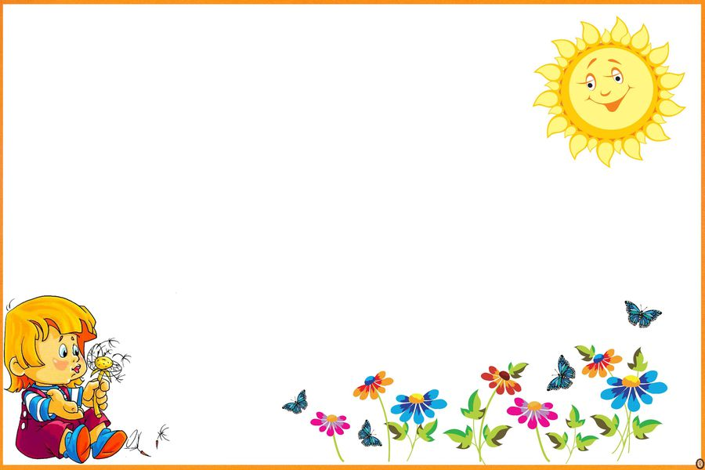

Картотека
оптов и экспериментов
младшей группе

Неживая природа
Вода
Узнаем, какая вода.
Цель: Выявить свойства воды: прозрачная, без запаха, льется, в ней
растворяются некоторые вещества, имеет вес.
Игровой материал: Три одинаковые емкости, закрытые крышками: одна
пустая; вторая с чистой водой, залитой под крышкой, т. е. полная; третья –
с окрашенной жидким красителем (фиточай) водой и с добавлением араматизатора
(ванильным сахаром); стаканчики для детей.
Ход опыта: Взрослый показывает три закрытые емкости и предлагает угадать, что в них. Дети исследуют их и определяют, что одна из них легкая, а две – тяжелые, в одной из тяжелых емкостей окрашенная жидкость. Затем сосуды открывают и дети убеждаются, что в первой емкости ничего нет, во второй – вода, а в третьей – чай.
Взрослый просит детей объяснить, как они догадались, что находится в
ёмкостях. Вместе они выявляют свойства воды: наливают в стаканчики,
добавляют сахар, наблюдают, как сахар растворился, нюхают,
переливают, сравнивают вес пустого и полного
стаканчика.

Неживая природа
Вода
Изготовление цветных льдинок

Цель: Познакомить с тем, что вода замерзает на холоде, что в ней
растворяется краска.
Игровой материал: Стаканчики, краска, полочки для размещения, формочки,
веревочки.
Ход опыта: Взрослый показывает цветные льдинки и просит детей подумать,
как они сделаны. Затем вместе с детьми размешивает краску в воде, заливают
воду в формочки, опускают в них веревочки, ставит на поднос и выносит на улицу,
во время прогулки следят за процессом замерзания. Затем дети вынимают
льдинки и украшают участок.

Неживая природа
Воздух
Что в пакете?
Цель: Обнаружить воздух в окружающем пространстве.
Игровой материал: Полиэтиленовые пакеты.
Ход опыта: Дети рассматривают пустой полиэтиленовый пакет.
Взрослый спрашивает, что находится в пакете. Отвернувшись от детей,
он набирает в пакет воздух и закручивает открытый конец так, чтобы пакет стал
упругим. Затем показывает наполненный воздухом закрытый пакет и вновь спрашивает,
что в пакете. Открывает пакет и показывает, что в нем ничего нет. Взрослый
обращает внимание на то, что когда открывает пакет, тот перестал быть упругим.
Объясняет, что в нем был воздух. Спрашивает почему, кажется, что пакет пустой
(воздух прозрачный, невидимый, легкий).

Неживая природа
Воздух
Игры с соломинкой.
Цель: Познакомить с тем, что внутри человека есть воздух, и
обнаружить его.
Игровой материал: Трубочки для коктейля, емкость с водой.
Ход опыта: Дети рассматривают трубочки, отверстия в них и выясняют, для чего нужны отверстия (сквозь них что-нибудь вдувают или выдувают). Взрослый предлагает детям
подуть в трубочку, подставив ладошку под струю воздуха. А затем спрашивает, что они почувствовали, когда дули, откуда появился ветерок (выдохнули воздух, который перед
этим вдохнули). Взрослый рассказывает, что воздух нужен человеку для дыхания, что он попадает внутрь человека при вдохе через рот или нос, что его можно не только
почувствовать, но и увидеть. Для этого нужно подуть в трубочку, конец
которой опущен в воду. Спрашивает, что увидели дети, откуда появились
пузырьки и куда исчезли (это из трубочки выходит воздух;
он легкий, поднимается через водичку вверх; когда весь
выйдет, пузырьки тоже перестанут выходить).

Неживая природа
Свет и цвет.
Что в коробке?
Цель: Познакомить со значением света, с источниками света (солнце,
фонарик, лампа, свеча); показать, что свет не проходит через
непрозрачные предметы.
Игровой материал: Коробка с крышкой, в которой сделана прорезь; фонарик, лампа.
Ход опыта: Взрослый предлагает детям узнать, что находится в коробке (неизвестно) и как обнаружить, что в ней (заглянуть в прорезь). Дети смотрят в прорезь и отмечают, что в коробке темнее, чем в комнате. Взрослый спрашивает, что нужно сделать, чтобы в коробке стало светлее (полностью открыть прорезь или снять крышку, чтобы свет попал в коробку и осветил предметы внутри нее). Взрослый открывает прорезь, и после того как дети убеждаются, что в коробке стало светло, рассказывают о других источниках света –
фонарике и лампе, которые по очереди зажигает и ставит внутрь коробки,
чтобы дети увидели свет через прорезь. Вместе с детьми сравнивает,
в каком случае лучше видно, и делает вывод о значении света.

Неживая природа
Свет и цвет.
Волшебная кисточка.
Цель: Познакомить с получением промежуточных цветов путем
смешения двух (красного и желтого – оранжевый; синего и красного –
фиолетовый; синего и желтого – зеленый).
Игровой материал: Красная, синяя и желтая краски; палитра; кисточка; пиктограммы с изображением двух цветовых пятен; листы с тремя нарисованными контурами воздушных шаров.
Ход опыта: Взрослый знакомит детей с волшебной кисточкой и предлагает им закрасить на листах с контурами по два шарика, как на образце. Взрослый рассказывает, как краски поспорили о том, кто из них красивее, кому закрашивать оставшийся шарик, и как
волшебная кисточка их подружила, предложив краскам раскрасить
оставшийся шарик вместе. Затем взрослый предлагает детям смешать на
палитре краски (в соответствии с пиктограммой), закрасить
новой краской третий шарик и назвать получившийся цвет.

Неживая природа
Вес, притяжение.
Легкий – тяжелый.
Цель: познакомить, что предметы бывают легкие и тяжелые. Научить
определять вес предметов и группировать по весу (легкие – тяжелые).
Игровой материал: Чебурашка и Крокодил Гена, разнообразные
предметы и игрушки; непрозрачные емкости с песком и листьями,
камешками и пухом, водой и травой; подбор символа («легкий», «тяжелый»).
Ход опыта: Крокодил Гена и Чебурашка выбирают игрушки, который каждый из них хочет взять с собой к друзьям. Предлагается несколько вариантов выбора игрушек:
• игрушки из одного материала, но разные по размеру. Взрослый спрашивает, почему Гена возьмет игрушки большего размера, и проверяет ответы детей, взвешивая игрушки на руках;
• игрушки одного размера из разных материалов. Взрослый выясняет, кто какую игрушку
понесет и почему. Затем взрослый предлагает детям выбрать «угощение» в ведерках,
которые могут донести Чебурашка и Гена, и выясняет: как узнать, какое
ведерко сумеет донести Чебурашка, а какое - Гена? Взрослый проверяет
предположения детей, рассматривая вместе с ними
содержания ведерок.

Неживая природа
Звук.
Что звучит.
Цель: Научить определять по издаваемому звуку предмет.
Игровой материал: Дощечка, карандаш, бумага, металлическая пластина,
емкость с водой, стакан.
Ход опыта: За ширмой слышны различные звуки. Взрослый выясняет у детей, что они услышали и на что похожи звуки (шелест листьев, вой ветра, скачет лошадка и т. д.). Затем взрослый убирает ширму, и дети рассматривают предметы, которые за ней находились. Спрашивая, какие предметы надо взять и что с ними нужно сделать, чтобы услышать шорох листьев (прошуршать бумагой). Аналогичные действия проводятся с остальными
предметами: подбираются предметы, издающие разные звуки (шум ручья, цокот копыт, стук
дождя и т.д.).

Неживая природа
Теплота
Чудесный мешочек.
Цель: научить определять температурные качества веществ и предметов.
Игровой материал: Мелкие предметы из дерева, металла, стекла.
Ход опыта: Дети рассматривают мелкие предметы из дерева, металла, стекла,
называют их, определяют материалы и складывают предметы в мешочек. Взрослый предлагает достать детям из мешочка предметы по одному. «Холодные» предметы складывают вместе и выясняют, из чего они сделаны (из железа). Аналогично дети достают
из мешочка предметы из дерева, стекла. Взрослый предлагает детям подержать металлические предметы в руках и определить, какими стали предметы (теплыми, они согрелись в руках). Дети меняются предметами, сравнивают их по теплоте. Взрослый уточняет, что произойдет с предметами, если они полежат на холодном подоконнике (они станут холодными). Затем дети выкладывают предметы из разных материалов на
подоконник и проверяют (через 5-10 мин), как изменилась их температура
(стали прохладными, остыли). Взрослый предлагает детям потрогать предметы
руками, чтобы определить, все ли они одинаково холодные.
Дети делают вывод, что
металлические предметы
самые холодные;
деревянные – теплее.

